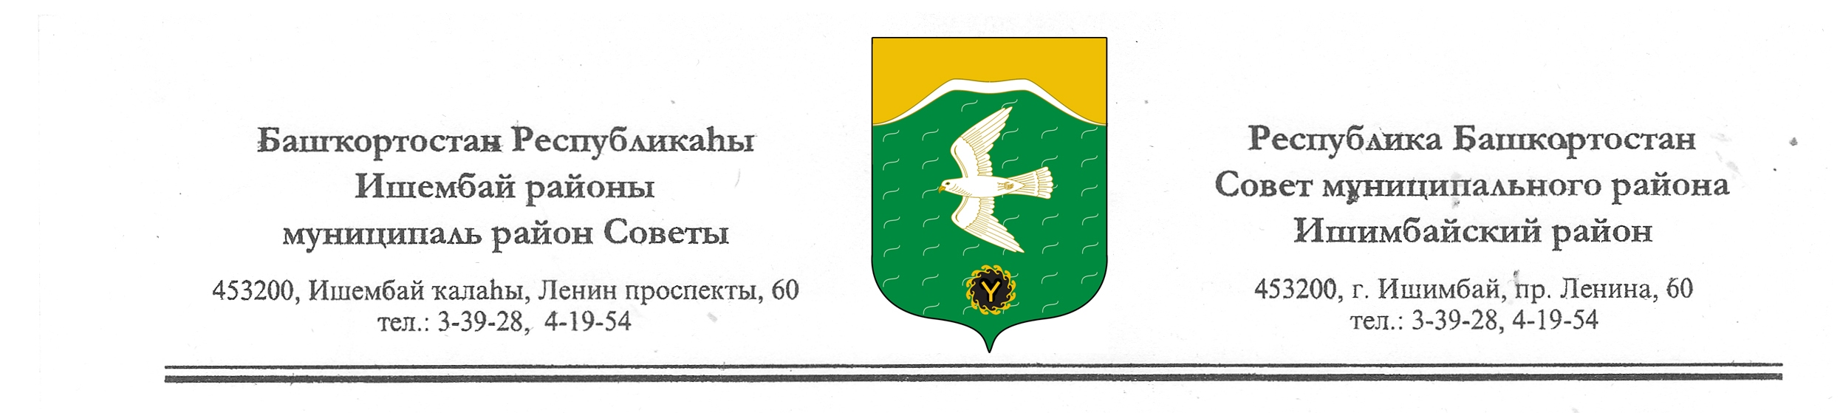

РЕШЕНИЕ

«О списании задолженности по арендной плате и переплаты по арендной плате»

Руководствуясь ст.ст.196, 416, 418, 419 Гражданского кодекса РФ, в связи с ликвидацией юридических лиц и признанием несостоятельными (банкротами), а также в связи с истечением срока исковой давности, Совет муниципального района Ишимбайский район РБ,

РЕШИЛ:

- Произвести списание задолженности по арендной плате за землю:

ООО «Карбид» за 2004 год 11823,37 рублей;
за 2005 год 26011,46 рублей;
за 2006 год 28603,55 рублей;
за 2007 год 30913,15 рублей;
за 2008г. 33163,54 рубля;
за 2009г. 36124,57 рублей;

ИТОГО: 166639,64 рубля.

2. Произвести списание переплаты по арендной плате за пользование
объектами нежилого муниципального фонда (переплата по состоянию
на 01.01.2009 года):
1. ИП Христенко О.А. 575,03 рублей
2. ИП Зельдин А.В. 119,00 рублей
3. ИП Дорофеев О.В. 24,00 рубля
4. ИП Ярыгина Н.Н. 1493,39 рубля
5. Государственное образовательное
учреждение высшего профессионального
образования «Уфимский государственный
авиационный университет» 75874,00 рубля
6. Казенное предприятие РБ
«Редакция газеты «Торатау» 10100,0 рублей
7. ИП Амирханов Я.М. 2,00 рубля
8. ИП Климашов С.В. 10000 рублей
9. ИП Валитов И.Д. 1204 рубля
10. ИП Каримов Ф.Х. 639 рублей
11. ИП Юдичева Л.С. 35,00 рублей
12. ИП Мустафина Ф.З. 673,00 рубля
13. ИП Тимофеев К.А. 10,00 рублей
14. ИП Аминов Р.Г. 2388,0 рублей
15. ИП Каримова О.А. 152,00 рубля
16. ОАО «Банк Уралсиб» 48,00 рублей
17. ИП Родионова Т.В. 81,00 рубль
18. ИП Москвичева Т.В. 1,00 рубль
19. ИП Богданов Р.Т. 26,00 рублей
20. ИП Смирнова А.А. 10,00 рублей
21. ИП Колосова Л.Е. 4110,00 рублей
22. ИП Кобзарь Е.А. 3782,0 рубля
23. ИП Ишкулов В.А. 213,0 рублей

Итого: 111559,39 рублей.

3. Выполнение настоящего решения возложить на Комитет по управлению
собственностью Министерства земельных и имущественных отношений
Республики Башкортостан по Ишимбайскому району и г. Ишимбаю
(председатель Юсупов Ф.Т.).

4. Контроль за исполнением настоящего решения возложить на постоянную
комиссию Совета муниципального района Ишимбайский район по
бюджету, налогам и вопросам собственности (председатель Панов В.Г.).

Председатель

Совета муниципального района

Ишимбайский район

Республики Башкортостан Ю.В. Жадаев

г.Ишимбай

12 июля 2012г.

№54/646

